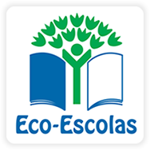ECO-ESCOLAS - Entrega do Galardão 2011/2012
No passado dia dez de outubro, alguns alunos e professores que no ano anterior estiveram inscritos no programa Eco-Escolas, encontraram-se às 8 horas e 15 minutos na escola Gualdim Pais. Para quê?
Para apanhar o autocarro rumo a Gondomar, onde decorreu a cerimónia de entrega do Galardão às escolas: Casalinho, Fonte Nova, Travasso, Casal Fernão João, Escoural, Santiago de Litém, S. Simão de Litém, Gualdim Pais, Albergaria dos Doze e Carnide.
Ao chegarmos foi uma admiração! Tanta gente! Tantas atividades! Tanta diversão!
Fomos para as filas levantar os certificados, bandeiras verdes e alguns brindes.
No período da manhã, participámos em algumas atividades, e visitámos a exposição dos Eco-códigos. Eram tantos e tão bonitos! Deve ter sido difícil escolher os melhores!
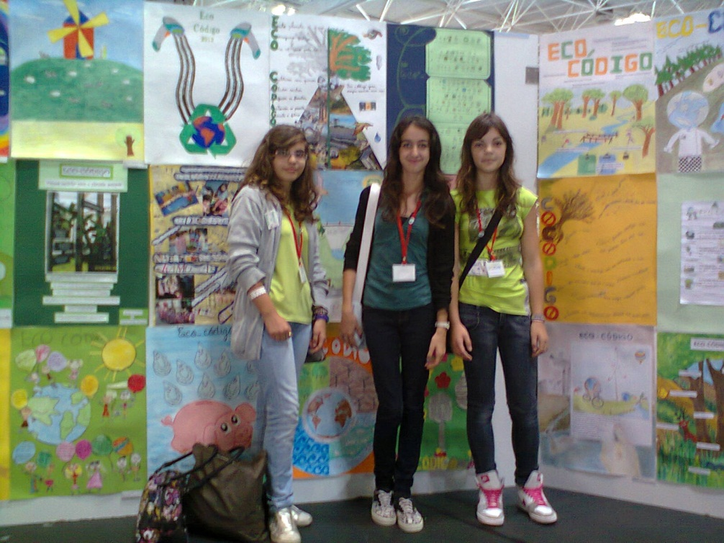
No período da tarde, fomos para o pavilhão onde se procedeu à entrega das Bandeiras Verdes. Aqui assistimos ao mini concerto dos Clã, a danças e outras apresentações. Tudo tão agradável!
Também houve lugar aos discursos das individualidades convidadas.
Finalmente chegou o ponto alto do encontro: a entrega das bandeiras. Com elas tirámos algumas fotografias para mais tarde recordar!

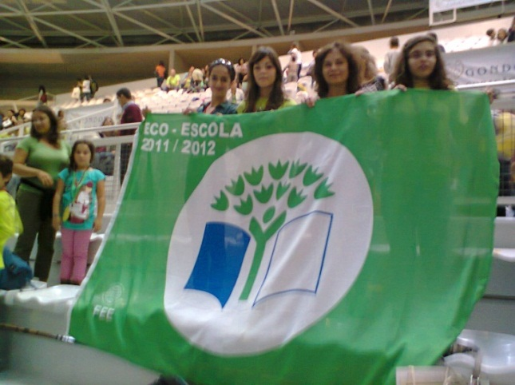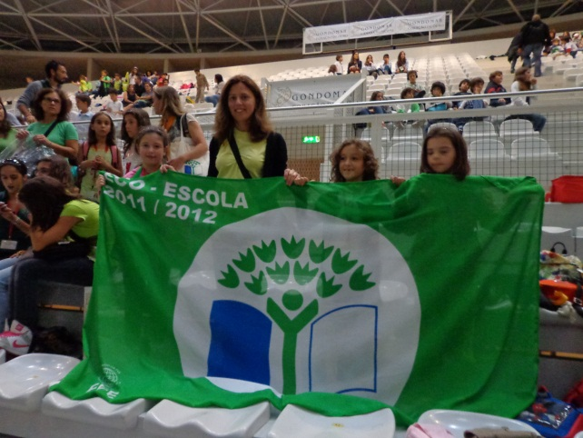
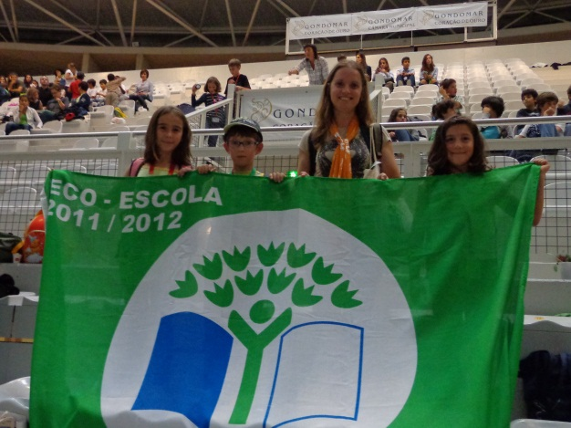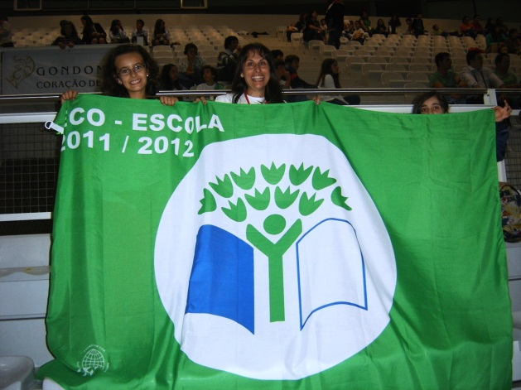
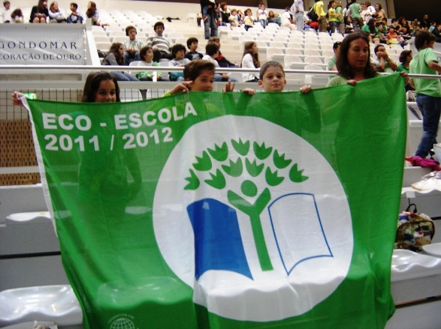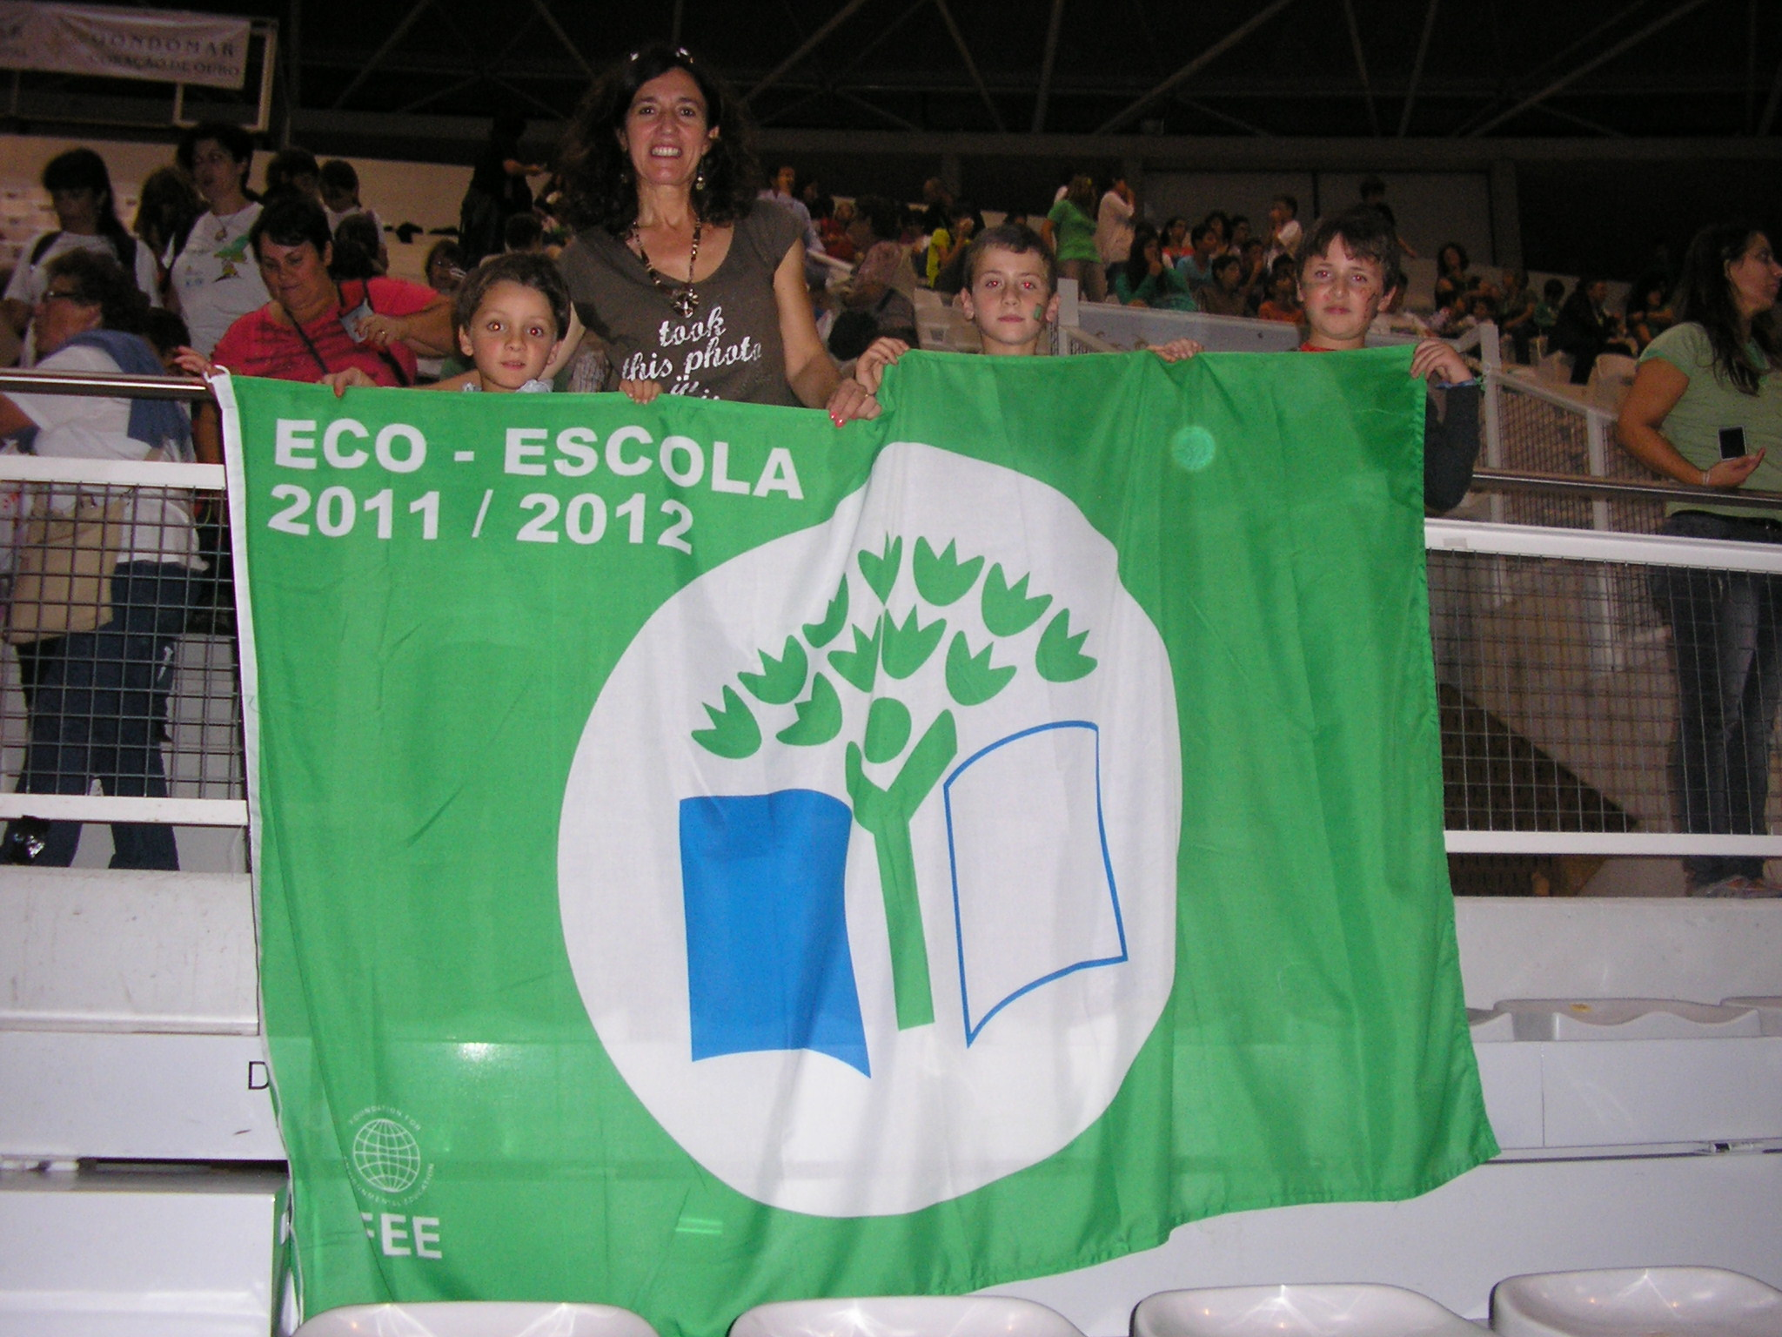
Que dia fantástico!

